ТО Управления Федеральной службы по надзору в сфере защиты прав потребителей

и благополучия человека

по ХМАО – Югре в г.Нягань и Октябрьском районе

ПАМЯТКА

ПРОФИЛАКТИКА ОСТРЫХ КИШЕЧНЫХ ИНФЕКЦИЙ

г. Нягань

Острые кишечные инфекции (ОКИ) –
это большая группа инфекционных заболеваний, которые повреждают желудочно-кишечный тракт человека с развитием диареи, интоксикации, в ряде случаев и обезвоживания. ОКИ являются широко распространенной патологией, занимающей второе место среди всех инфекционных заболеваний. Причиной инфекции могут стать вирусы, бактерии, простейшие, а также продукты их жизнедеятельности (токсины).
Основными клиническими признаками острой кишечной инфекции являются: повышение температуры, боль в животе, жидкий стул, тошнота, рвота, слабость.
Основные пути передачи ОКИ:
Водный – при употреблении некипяченой воды
Контактно-бытовой – от больного человека или носителя через предметы обихода и грязные руки
Пищевой – при употреблении в пищу инфицированных продуктов питания
По городу Нягань за 3 месяца 2022 года заболеваемость ОКИ всего населения составила 235 случаев (показатель – 405,8 на 100 тыс. населения). Из них 76% заболевших – дети до 14 лет.
По Октябрьскому району 3 месяца 2022 года заболеваемость ОКИ всего населения составила 53 случая (показатель на 100 тыс. населения). Из них 68% заболевших – дети до 14 лет.
Самый высокий показатель заболеваемости ОКИ зарегистрирован в возрастной группе дети от 1 года до 2 лет. Среди всех ОКИ преобладает заболеваемость ОКИ вирусной этиологии.

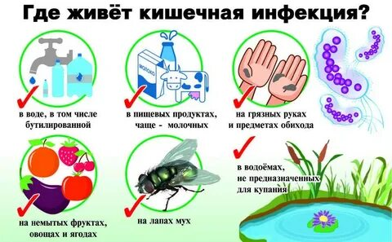

Основные меры личной профилактики:

- Мыть руки с двукратным намыливанием – по возвращении с улицы, перед едой, после уборки и грязной работы, после игр с домашними животными, после посещения туалета, после контакта с деньгами;
- Использовать только кипяченую воду;
- Тщательно мыть овощи, фрукты и ягоды под проточной водопроводной водой, а для маленьких детей – кипяченой;
- Кипятить детские соски и бутылочки;
- Использовать только чистую упаковку (полиэтилен, контейнеры для пищевых продуктов и т.п.);
- Не приобретать продукты питания у случайных лиц или в местах несанкционированной торговли;
- Для разделки сырого и варёного мяса, рыбы, овощей использовать отдельные доски. Если пользоваться одной доской, одним и тем же ножом, в уже сваренные продукты могут быть внесены опасные микробы.
- Хорошо прожаривать или проваривать продукты, особенно мясо, птицу, яйца и морские продукты;
- Скоропортящиеся продукты хранить в холодильнике в пределах допустимых сроков годности. Соблюдать температурный режим хранения продуктов. Иначе происходит размножение микроорганизмов, накопление токсинов.
- Не держать рядом сырые и готовые продукты. Хранить продукты в закрытой посуде для предотвращения контакта между сырыми и готовыми продуктами.
- Поддерживать чистоту в жилище, не скапливать мусор и пищевые отходы, не допускать появления мух и тараканов.
- При появлении симптомов кишечных заболеваний следует как можно быстрее обратиться к врачу.

